HACKATóN 2020

ENTREGABLE #1

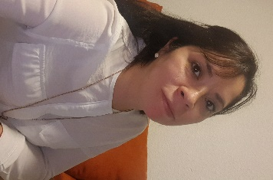
Tarjeta de Presentación.

Nombre de Equipo: Sin Envoltura!!

Vertical: ODS #12 “Producción y Consumo Responsables”

¿Por qué elegí esta vertical?
Es muy preocupante la cantidad de basura generada y la falta de consciencia respecto al consumo de productos de acuerdo a su empaque y su manejo como residuo; somos los consumidores quienes podemos obligar a las empresas a encontrar empaques óptimos y degradables, que no dañen nuestro ambiente y contribuyan a la generación de basura.

¿Qué quiero lograr durante el Hackatón?
Potenciar mi propuesta.

